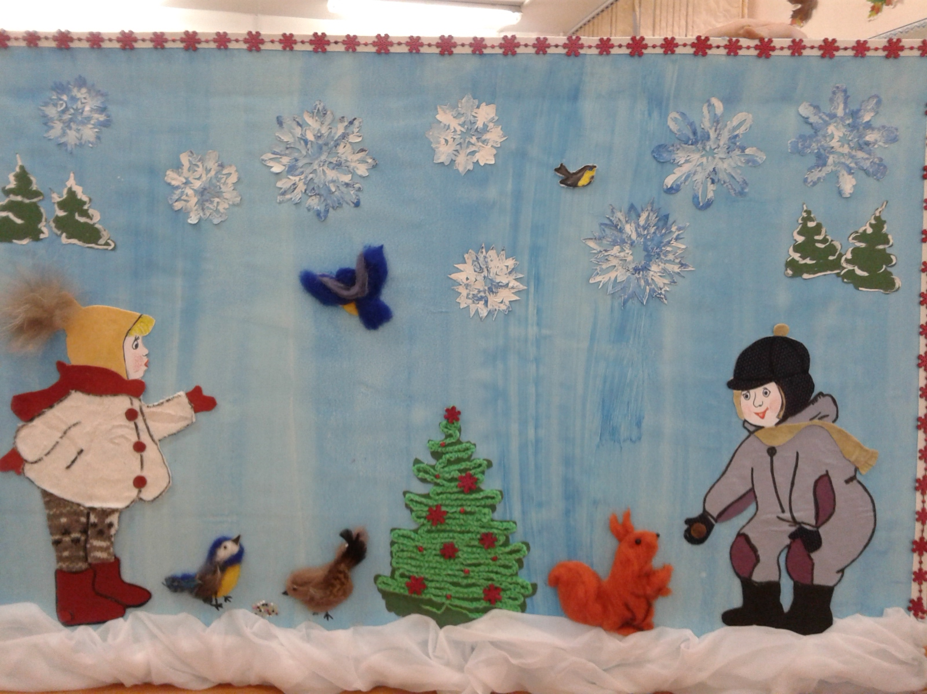

**Авторы работы воспитатели:**

Федосеева Раиса Ивановна, Малышева Татьяна Владимировна,

Егорова Наталья Михайловна.

**«Дети на прогулке»**